MERAKLI MİNİKLER
Bugünkü gezimiz: Deniz Dünyasına Yolculuk Tarih:12.12.2012
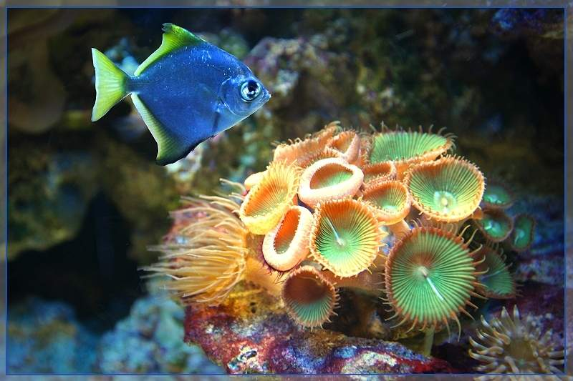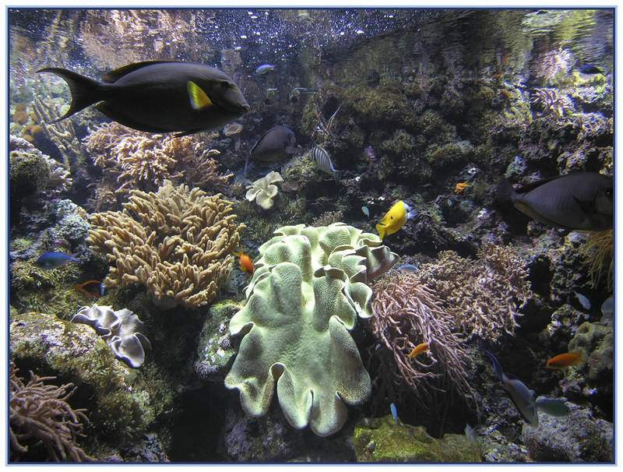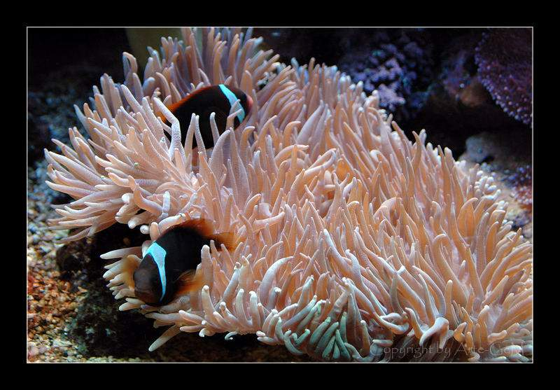
Gezi sonrası:Gördüklerim
